โปรแกรมขายยยาออนไลน์

Online Dispense Program(ODP)

เสนอ

ดร.กอบเกรียติ สระอุบล

นาย ชีวเทพ เทศทองลา 6204062616049

นาย วรัศฐ์ เย็นใจประเสริฐ 6204062616111

รายงานเล่มนี้เป็นส่วนหนึ่งของการศึกษาตามหลักสูตรระกับปริญญาตรี

สาขาวิชา วิทยาการคอมพิวเตอร์

มหาลัยวิทยาลัยเทคโนโลยีพระจอมเกล้าพระนครเหนือ

ปีการศึกษา 2562

คำนำ

รายงานเล่มนี้เป็นส่วนหนึ่งของรายวิชา 040613012 Computer Programming 1 ซึ่งคณะผู้จัดทำได้ศึกษาเนื้อหาในส่วนของGUI(Graphical User Interface) และได้ทำการเขียนโปรแกรมนี้ขึ้นมา ซึ่งตัวโปรแกรมที่คณะผู้จัดทำได้เขียนจึ้นมานี้หวังอย่างยิ่งว่า จะสามารถมอบความรู้และประโยชน์แก่ผู้อ่านได้ไม่มากก็น้อย

คณะผู้จัดทำ

สารบัญ

หัวข้อ หน้า

คำนำ 2

OPD 4-13

* Input
* Output
* GUI
* Flowchart

บรรณานุกรม 14

ODP

ที่มาของ ODP

เนื่องจากช่วงนี้เป็นช่วงหน้าฝน จึงทำให้มีฝนตกซึ่งเป็นสาเหตุที่มำให้ใครหลายคนป่วยได้ คณะผู้จัดทำจึงได้เขียนโปรแกรมที่ช่วยให้คนป่วยแต่ไม่สามารถพบแพทย์หรือคลีนิคสามรถได้รับยาตามที่แพทย์และเภสัชควรสั่งได้

Input:

* ประวัติของผู้ป่วยโดยสังเขป : กรณีนี้ผู้ใช้สามารถกรอกข้อมูลได้เลย
  + ชื่อ
  + อายุ
  + น้ำหนัก
  + ส่วนสูง
  + ที่อยู่อาศัย
* อาการของผู้ป่วย : กรณีนี้จะให้ผุ้ใช้เป็นคนเลือก
  + ไข้
  + ปวดหัว
  + ไอ
  + เจ็บคอ
  + คัดจมูก/มีน้ำมูก
  + เสมหะ
  + มีเลือดออกที่ผิวหนัง
  + ตับโต
  + ผื่นขึ่น
  + แน่นจมูก
  + เสียงแหบ
  + กลืนลำบาก
  + อ่อนเพลีย
  + ปวดฟัน
  + อาเจียน
  + หูอื้อ
  + หอบ
  + เจ็บหน้าอก
  + ตาแดง
* วิธีการจัดส่งสินค้า : กรณีนี้จะให้ผุ้ใช้เป็นคนเลือก
  + Lineman
  + Grab
  + Kerryexpress
  + Scgexpress
* วิธีการชำระเงิน : กรณีนี้จะให้ผู้ใช้เป็นคนเลือก
  + Credit Card
  + ชำระเงินปลายทาง

Output:

* ยาที่ผู้ป่วยได้รับ
  + Paracetamol 500 MG: ครั้งละ 2 เม็ด / ทุกๆ 4-6 ขม. กินติดต่อจนกว่าจะหาย
  + Chlorpheniramine 4 MG: ครั้งละ 1 เม็ด / วันละ 4 ครั้ง(3หลังอาหาร 1ก่อนนอน) กินจนกว่าจะไม่มีอาการ
  + Amoxicillin 500 MG: ครั้งละ 1 เม็ด / หลังอาหาร 3 เวลา
  + Guafenesin 200 MG: ครั้งละ 1 เม็ด / วันละ 4 ครั้ง (3หลังอาหาร 1ก่อนนอน) กินจะกว่าจะไม่มีอาการ
  + Kamillosan M: ผ่นครั้งละ 1-2 ที / ทุกครั้งที่มีอาการ
  + น้ำเกลือ 1 lit : 7 ขวด / ล้างจมูกเช้า-เย็น จนกว่าจะหาย
  + Fluticasone Furoate: ผ่นข้างละ 1-2 ที / ผ่นหลังล้างจมูกเสร็จ 30 นาที
  + Penicillin 250 MG: ครั้งละ 1 เม็ด / หลังอาหาร 3 มื้อ กินจนกว่ายาจะหมด
  + Royal D 25 G: 1 ซอง / 1 แก้ว / ชงกินแทนน้ำเปล่า
  + Co-amoxiclav 500 MG: 1 เม็ด / หลังอาหาร 3 เวลา กินติดต่อ 5 วัน
* หน้าแสดงข้อมูลทั้งหมด

Data: Alle.txt, Sugg.py, title7797, Shippping

List:

SM = [('Lineman',1),('KerryExpress',2),('Grab',3),(ScgExpress',4)]

sugglist = [[1,'กินน้ำอุ่น'],[2,'พักผ่อนให้เพียงพอ'],[3,'ให้ความอบอุ่นแก่ร่างกาย'],[4,'กินข้าวครบ 3 เวลา ให้ครบสารอาหาร 5 หมู่'],[5,'หลีกเลี่ยงฝุ่นควันและมลภาวะ'], [6,'ดูแลสุขอนามัยภายในบ้าน']]

ฯลฯ

ตัวอย่างโค้ดคร่าวๆ :

block=Tk()

block.title('Who Are You?')

block.minsize(300,200)

block.resizable(0, 0)

block.config(bg='peachpuff')

lb = Label(block,text = 'ยินดีต้อนรับสู่โปรแกรม ODP',bg='peachpuff',font='14') lb.pack()

ask = Label(block,text = 'คุณเป็นใคร?',bg='peachpuff',font='8')ask.pack()

bt = Button(block,text = 'ผู้ป่วย',command=sayhello,width = 20)bt.place(x=75,y=80)

bt2 = Button(block, text = 'ปิด',command = block.destroy,bg='red',width = 10)

bt2.place(x=180,y=170)

GUI

\*\*\*กรณีผ็ใช้เป็นผู้ป่วย

1.Log in: Line 439-455

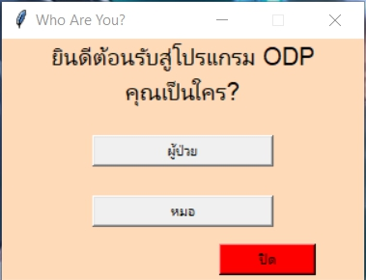

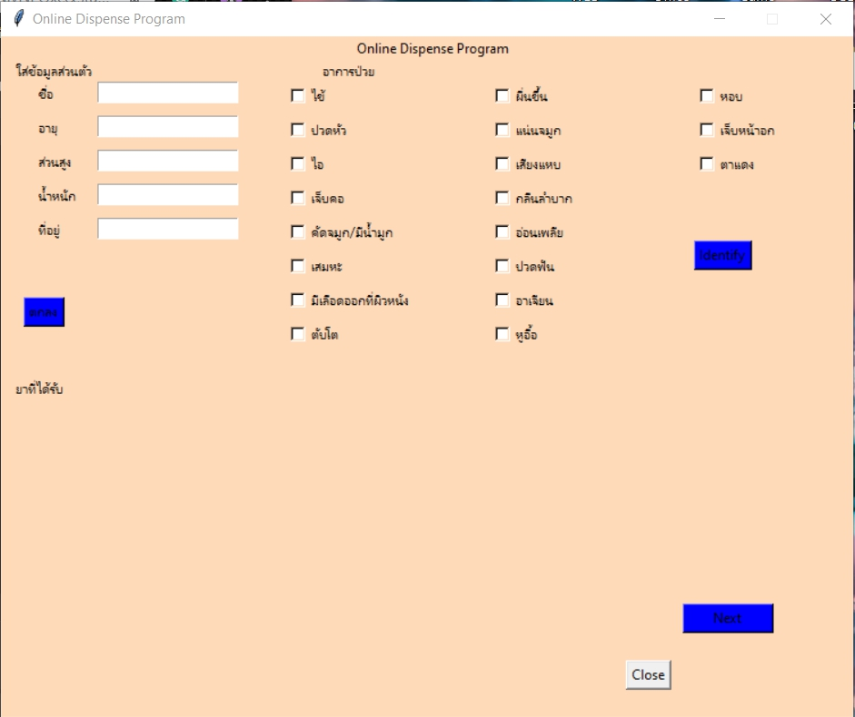2.GUI (ผู้ป่วย): Line 1-350

3.GUI (Shipping &Payment): Line 363-426

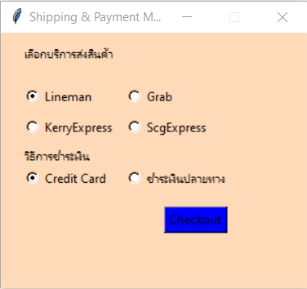

GUI

กรณีผู้ใช้เป็นแพทย์/เภสัช/บุคลากร

1.Log in: Line 458-597



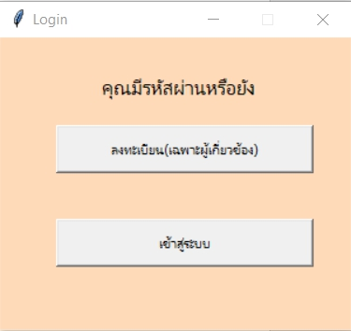2.GUI(สอบถามถึงบัญชีผู้ใช้): Line 578-597

3.GUI (กรณีผู้ใช้กด” ลงทะเบียน(เฉพาะผู้ที่เกี่ยวข้อง): Line 473-505

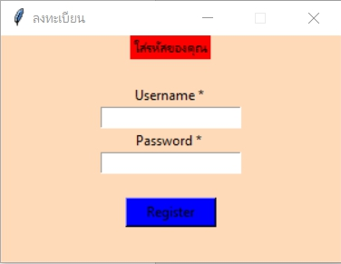

4.GUI (กรณี Register สำเร็จแล้วทำการ Log in สู่ระบบ): Line 507-576

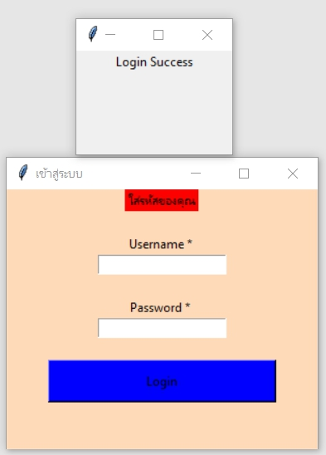

Flowchart

บรรณานุกรม

1.การโปรแกรมคอมพิวเตอร์ 1(เขียนโดย ดร.กอบเกรียติ สระอุบล)

2.การเขียนโปรแกรมด้วย Python สำหรับผู้เริ่มต้น (เขียนโดย นาย บัญชา ปะสีละเตสัง)

3.คู่มือเขียนโปรแกรมภาษาPython (เขียนโดย นาย ศุภชัย สมพานิช)